Langage U.M.L

On vas utiliser 4 diagrammmes, le diagramme de classe, de cas d'utilisation, de séquence et de déploiement.
/!\ U.M.L est un langage et non un méthode !
Ces méthodes sont dites "agiles" (ex: Xtrem Programming [de Kent BECK], S.C.R.U.M, U.P ou R.U.P [Unified Process ou Rutisual Unified Process], DevOpps ...).
Ces méthodes fonctionnent par itération et incrémentation.
Agile → Adaptation continue aux besoins, évaluation des risques (veille technologique), réutilisation (veille technologique), "démocratie" dans l'équipe projet.

Cas d'utilisation :

On a des acteurs externes (humain, ou autres systèmes -> matériel et/ou logiciel) qui interagissent avec le système.
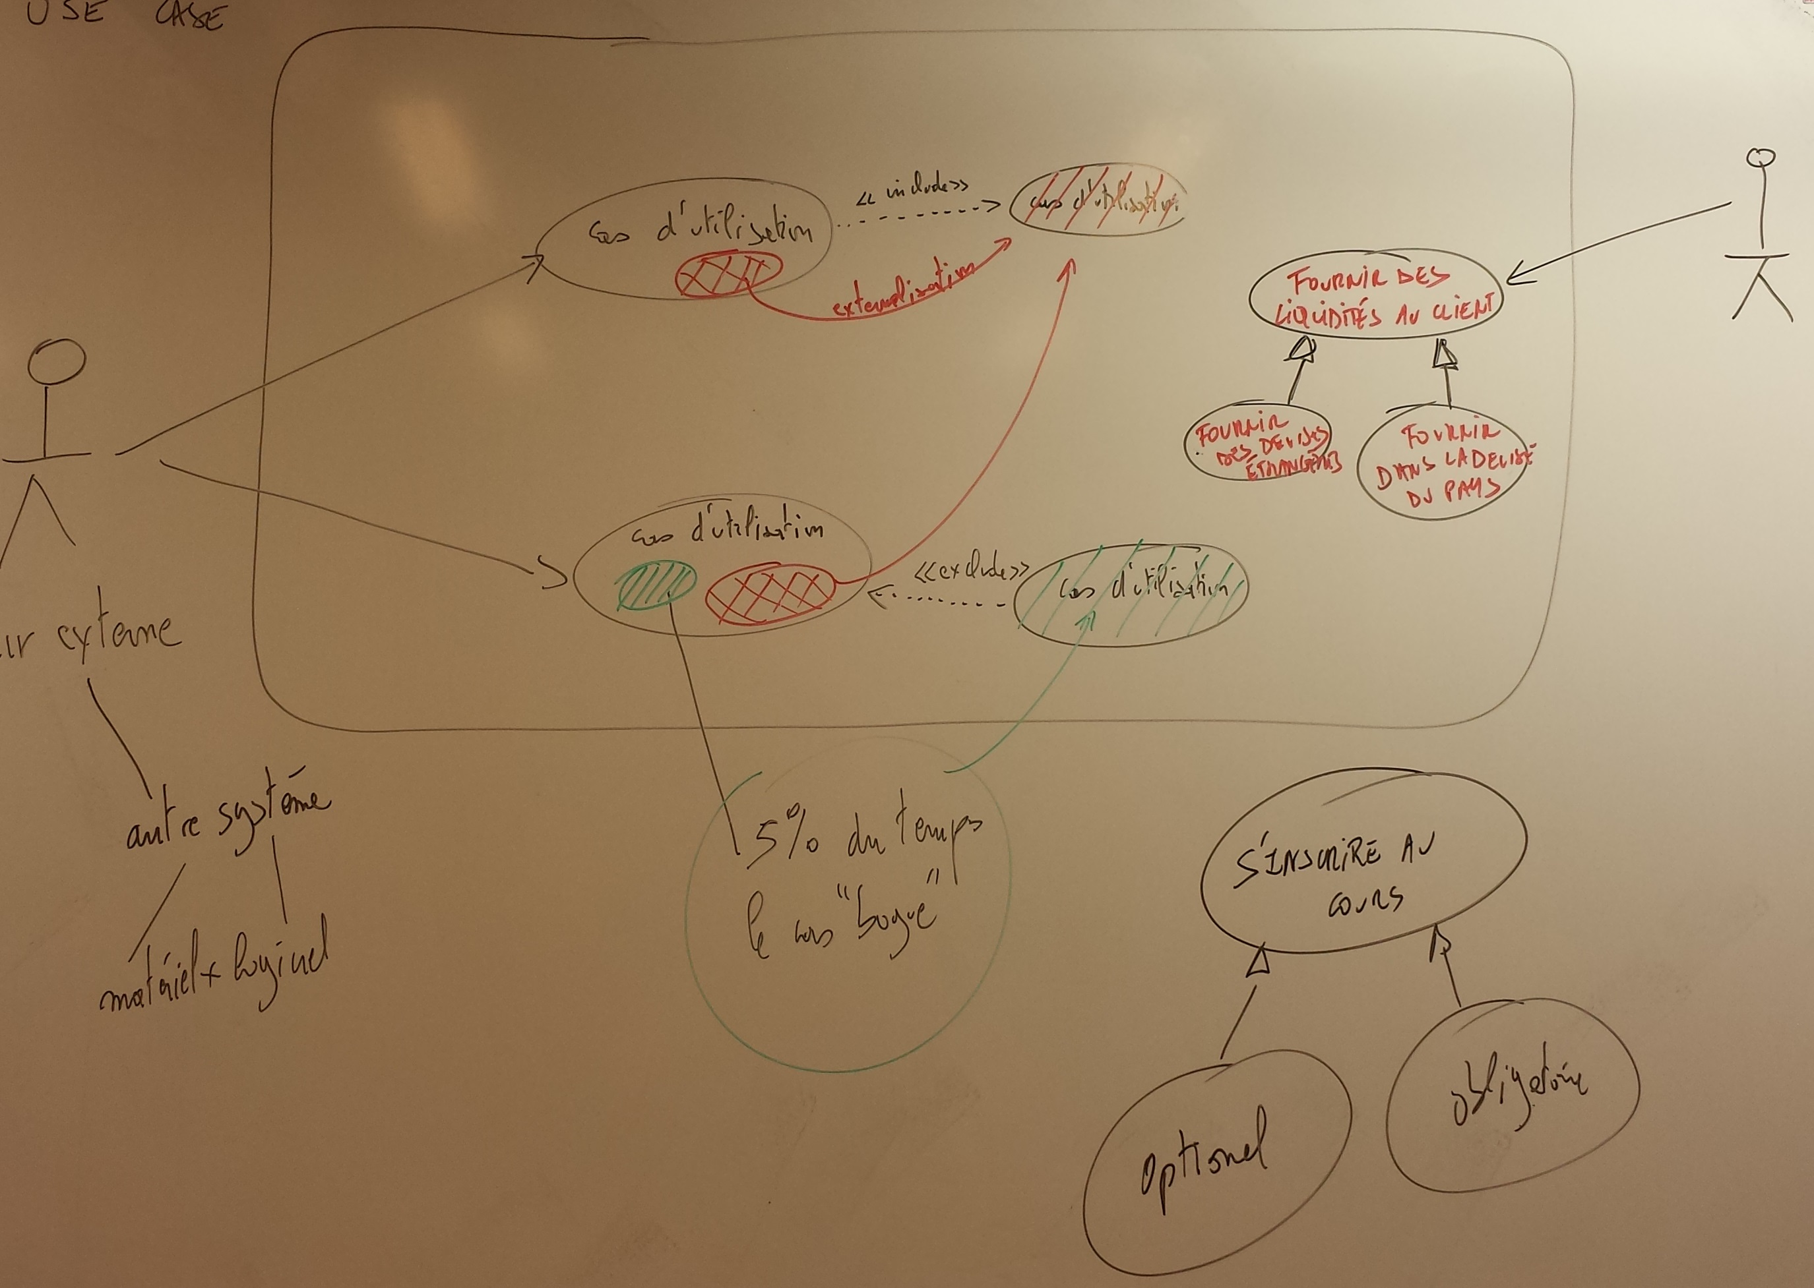
1-Cas d'utilsation -> diagramme de cas d'utilisation
2-Découverte des classes métier ( Grace au vocabulaire -> nom (=classes, données, méthodes)) diagramme de classe métier
3-Découverte des intercations entre les objets
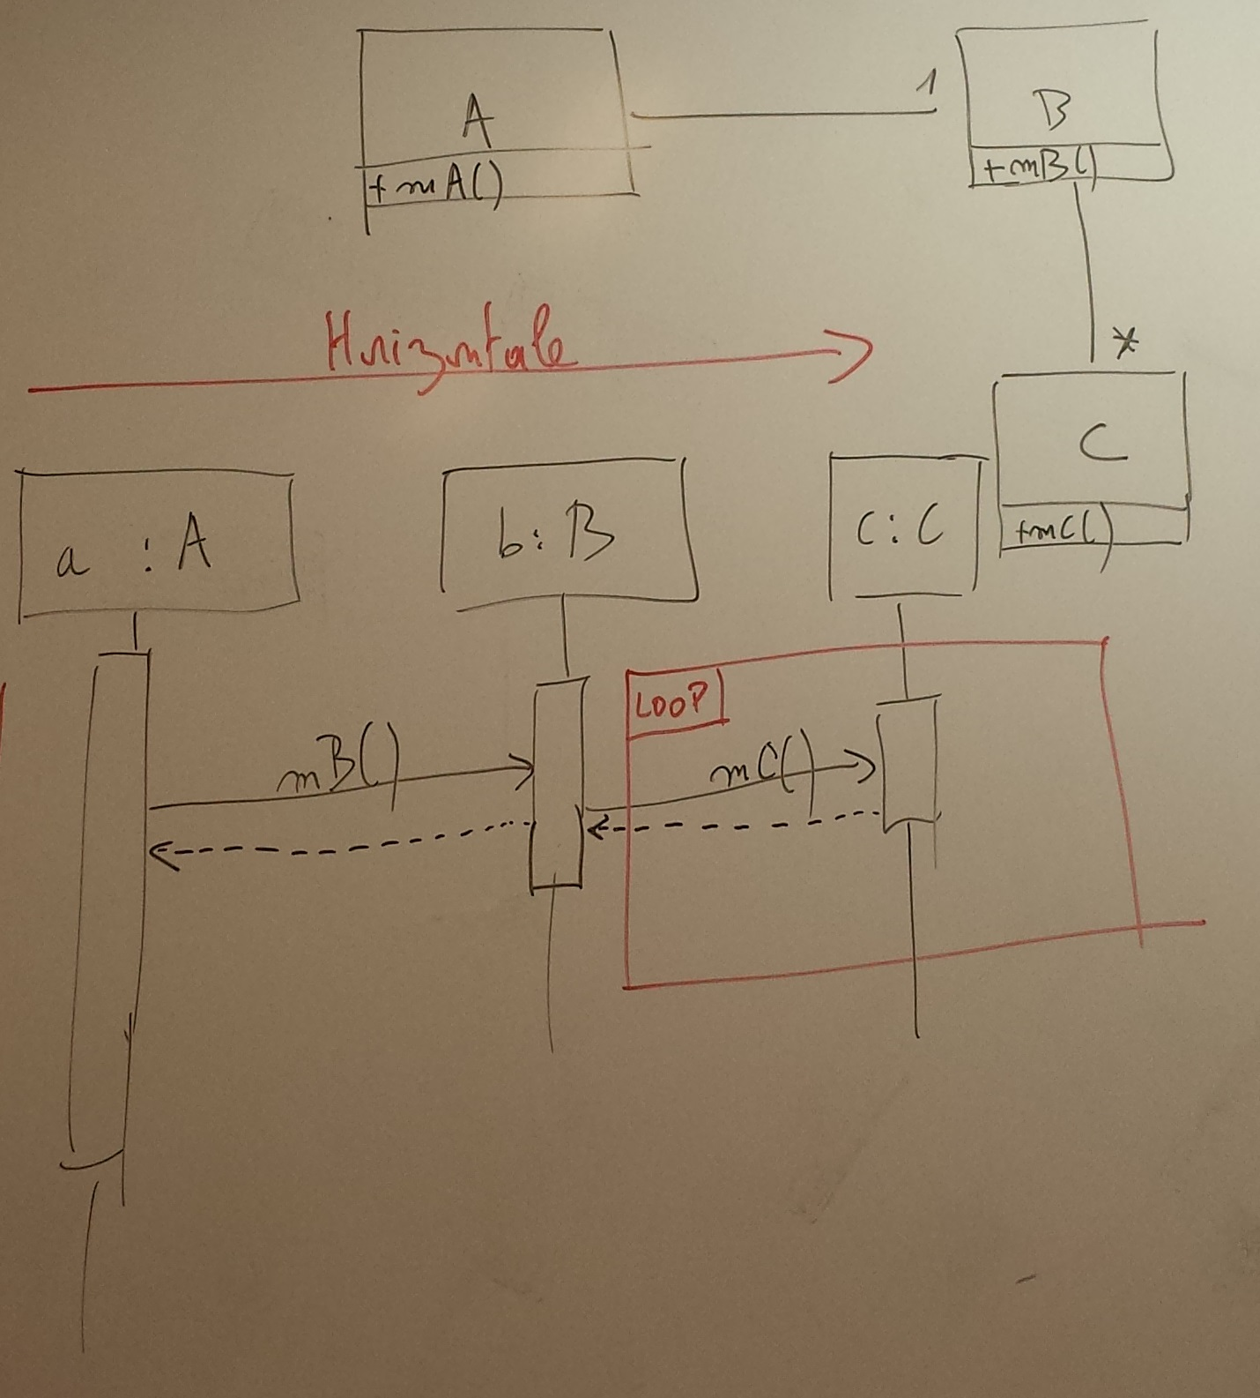
4- Classes techniques

